Ejercicio Práctico: Traducción de un Objeto Simple a Ensamblador RISC-V
Descripción: Tienes la siguiente clase en C que representa un objeto simple:
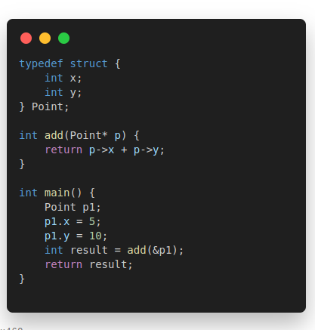

Tarea: Traduce el código anterior a ensamblador RISC-V, implementando la creación de la estructura Point, la asignación de valores a sus propiedades, el paso del objeto a la función add y la gestión del retorno.
Instrucciones:
- Representa la estructura Point en memoria, reservando espacio para x e y.
- Implementa la función add en ensamblador que recibe un puntero al objeto Point, accede a las propiedades x e y y devuelve su suma.
- En el cuerpo de main, implementa la asignación de valores a p1 y la llamada a la función add, pasando la dirección de p1 a la función.
- Gestiona el uso de registros y la pila para almacenar y recuperar el resultado de la función.
Pistas:
- Usa registros a0, a1, y t0 para manejar los parámetros y el valor de retorno.
- Utiliza instrucciones como lw (load word) y sw (store word) para manipular la memoria.
- La función add puede acceder a los miembros de p usando desplazamientos desde la dirección base de p.
Ejemplo de Código Ensamblador Esperado (Esqueleto):
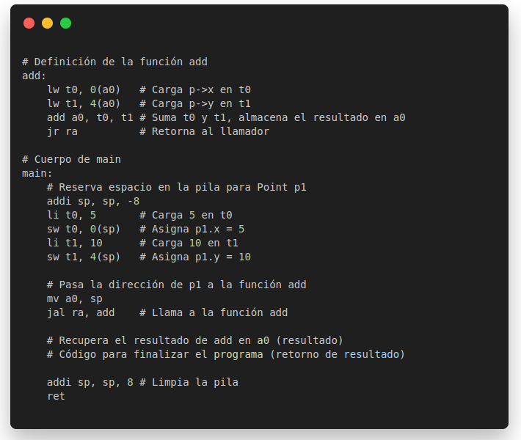

Resultado esperado: El ensamblador debe mostrar cómo manejar la asignación de propiedades de un objeto, el acceso a ellas mediante punteros y la suma de estas propiedades. Este ejercicio refuerza la comprensión de cómo un compilador traduce el manejo de objetos de alto nivel a instrucciones de bajo nivel en RISC-V.

